MEDIENINFORMATION
Würth Elektronik am Gemeinschaftsstand Berlin auf der Hannover Messe Industrie
#Berlinproduziert: Industriekampagne gestärkt
Waldenburg, 7. Juni 2022 – Durch seine Mitwirkung an einer gemeinsamen Messepräsenz hat sich Würth Elektronik proaktiv an einer Industriekampagne rund um den Standort Berlin beteiligt.
Präsentiert wurden die innovativen passiven Bauelemente von Würth Elektronik auf der Ausstellungsfläche der Berlin Partner für Wirtschaft und Technologie GmbH auf der Hannover Messe. Berlin Partner konnte Würth Elektronik als Teilnehmer an der Imagekampagne „#Berlinproduziert – Digital Inspiriert“ gewinnen. Gemeinsam mit 15 anderen Unternehmen betreibt Würth Elektronik Wirtschaftsförderung in Berlin. Der Fokus liegt auf Nachhaltigkeit.
Auf dem Gemeinschaftsstand der #Hauptstadtregion war der bekannte Technologie-Enabler zusammen mit richtungsweisenden Unternehmen und Organisationen vertreten, zum Beispiel BigRep, Ottobock und Fraunhofer-Institut für Produktionsanlagen und Konstruktionstechnik. Auf der wichtigsten Industriemesse der Welt wurden wichtige Impulse für die Zukunftsthemen Digitalisierung und Nachhaltigkeit gesetzt. Neben seinem Beitrag zur Weiterentwicklung von Agritech, LED Horticulture, stellte Würth Elektronik spannende Projekte mit Start-ups und Technologiepartnerschaften vor.
Klares Bekenntnis zum Standort Berlin
„Wir profitieren vom Standort Berlin, von seinen Forschungseinrichtungen, qualifizierten Arbeitskräften und seiner innovativen Start-up-Szene, aus der für uns interessante Technologiepartnerschaften erwachsen. Deshalb wollen wir Berlin etwas zurückgeben und haben auch diesmal wieder die Industriekampagne von Berlin Partner unterstützt“, betont Alexander Gerfer, CTO bei der Würth Elektronik eiSos Group.

Verfügbares Bildmaterial
Folgendes Bildmaterial steht druckfähig im Internet zum Download bereit: https://kk.htcm.de/press-releases/wuerth/
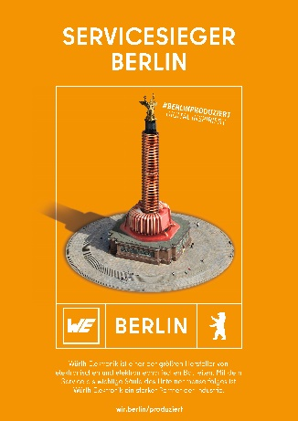
Bildquelle: Berlin Partner, Würth Elektronik
Motiv der Kampagne #Berlinproduziert von Berlin Partner

Über die Würth Elektronik eiSos Gruppe
Die Würth Elektronik eiSos Gruppe ist Hersteller elektronischer und elektromechanischer Bauelemente für die Elektronikindustrie und Technologie-Enabler für zukunftsweisende Elektroniklösungen. Würth Elektronik eiSos ist einer der größten europäischen Hersteller von passiven Bauteilen und in 50 Ländern aktiv. Fertigungsstandorte in Europa, Asien und Nordamerika versorgen die weltweit wachsende Kundenzahl.
Das Produktprogramm umfasst EMV-Komponenten, Induktivitäten, Übertrager, HF-Bauteile, Varistoren, Kondensatoren, Widerstände, Quarze, Oszillatoren, Power Module, Wireless Power Transfer, LEDs, Sensoren, Steckverbinder, Stromversorgungselemente, Schalter, Taster, Verbindungstechnik, Sicherungshalter sowie Lösungen zur drahtlosen Datenübertragung.
Die Verfügbarkeit ab Lager aller Katalogbauteile ohne Mindestbestellmenge, kostenlose Muster und umfangreicher Support durch technische Vertriebsmitarbeitende und Auswahltools prägen die einzigartige Service-Orientierung des Unternehmens.
Würth Elektronik ist Teil der Würth-Gruppe, dem Weltmarktführer für Montage- und Befestigungstechnik. Das Unternehmen beschäftigt 8 000 Mitarbeitende und hat im Jahr 2021 einen Umsatz von 1,09 Milliarden Euro erwirtschaftet.
Würth Elektronik: more than you expect!
Weitere Informationen unter www.we-online.com

Weitere Informationen:  Würth Elektronik eiSos GmbH & Co. KG  Sarah Hurst  Max-Eyth-Straße 1  74638 Waldenburg  Telefon: +49 7942 945-5186  E-Mail: sarah.hurst@we-online.de  www.we-online.com | Pressekontakt:  HighTech communications GmbH  Brigitte Basilio  Brunhamstraße 21  81249 München  Telefon: +49 89 500778-20  Telefax: +49 89 500778-77  E-Mail: b.basilio@htcm.de  www.htcm.de

